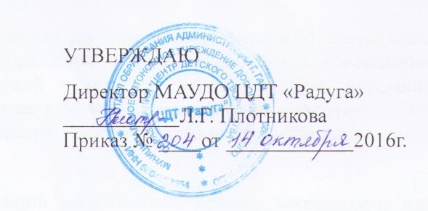

Порядок уведомления о фактах обращения в целях склонения работника МАУДО ЦДТ «Радуга» к совершению коррупционных правонарушений

1. Настоящий Порядок распространяется на всех работников муниципального автономного учреждения дополнительного образования «Центр детского творчества «Радуга»

2. Работник обязан уведомлять работодателя, органы прокуратуры или другие государственные органы:
- о фактах обращения к нему каких-либо лиц в целях склонения его к совершению коррупционного правонарушения;
- о фактах совершения другими работниками коррупционных правонарушений, непредставления сведений либо представления заведомо недостоверных или неполных сведений о доходах, об имуществе и обязательствах имущественного характера.
Уведомление о фактах обращения в целях склонения к совершению коррупционных правонарушений является должностной (служебной) обязанностью каждого работника образовательного учреждения.
Исключение составляют лишь случаи, когда по данным фактам проведена или проводится проверка и работодателю, органам прокуратуры или другим государственным органам уже известно о фактах обращения к работнику в целях склонения к совершению коррупционных правонарушений.

3. Под коррупционными правонарушениями применимо к правоотношениям, регулируемым настоящим Порядком, следует понимать:
а) злоупотребление служебным положением: дача взятки, получение взятки, злоупотребление полномочиями, коммерческий подкуп либо иное незаконное использование физическим лицом своего должностного положения, вопреки законным интересам общества и государства, в целях получения выгоды в виде: денег, ценностей, иного имущества или услуг имущественного характера, иных имущественных прав для себя или для третьи лиц, либо незаконное предоставление такой выгоды указанному лицу другими физическими лицами;
б) совершение деяний, указанных в подпункте «а» настоящего пункта, от имени или в интересах юридического лица.

4. Невыполнение работником должностной (служебной) обязанности по уведомлению о фактах обращения в целях склонения к совершению коррупционных правонарушений является правонарушением, влекущим увольнение работника с образовательного учреждения либо привлечение его к иным видам ответственности в соответствии с законодательством Российской Федерации.

5. Работник , уведомивший работодателя, органы прокуратуры или другие государственные органы о фактах обращения в целях склонения его к совершению коррупционного правонарушения, о фактах совершения другими работниками образовательного учреждения коррупционных правонарушений, непредставления сведений либо представления заведомо недостоверных или неполных сведений о доходах, об имуществе и обязательствах имущественного характера, находится под защитой государства в соответствии с законодательством Российской Федерации.

6. Во всех случаях обращения к работнику каких-либо лиц в целях склонения его к совершению коррупционных правонарушений работник образовательного учреждения обязан в течение 3 рабочих дней уведомить о данных фактах своего работодателя.

7. Направление уведомления работодателю производится по форме согласно Приложениям № 1 к Порядку.

8. Уведомление работника подлежит обязательной регистрации в журнале регистрации уведомлений о фактах обращения в целях склонения работника образовательного учреждения к совершению коррупционных правонарушений (далее - журнал регистрации).

9. Организация проверки сведений по факту обращения к работнику образовательного учреждения каких-либо лиц в целях склонения его к совершению коррупционных правонарушений подлежит рассмотрению на комиссии по соблюдению требований к служебному поведению работника и урегулированию конфликта интересов в администрации МАУДО ЦДТ «Радуга».

Формы уведомления о фактах обращения в целях склонения к совершению коррупционного правонарушения
Приложение № 1
к Порядку уведомления о фактах обращения в целях склонения к совершению коррупционных правонарушений

Директору МАУДО ЦДТ «Радуга»
Плотниковой Л.Г.
от ____________________________
(Ф.И.О., должность)

Уведомление
о возникшем конфликте интересов или о
возможности его возникновения

В соответствии Федеральным законом от 25 декабря 2008 г. № 273-ФЗ «О противодействии коррупции», Федеральным законом от 29 декабря 2012 г. № 273-ФЗ «Об образовании в Российской Федерации», Антикоррупционной политикой МАУДО ЦДТ «Радуга» сообщаю:
______________________________________________________________________________________________________________________________________________________________________________________________________________________________________________________________________________________________________________________________________________________________________________________________________________________________________________________________________________
(описывается ситуация, при которой личная заинтересованность работника влияет или может повлиять на объективное исполнение им должностных обязанностей и при которой возникает или может возникнуть противоречие между личной заинтересованностью работника и законными интересами работодателя, обучающихся, их родителей (законных представителей), способное привести к причинению им вреда.

__________ _____________
(дата) (подпись)

______________________________
(Ф.И.О., должность непосредственного руководителя)

__________ _____________
(дата) (подпись)

